

INFORME SISTEMA CONTROL DE VERSIONES

David Alejandro Ortiz Ortiz

Paula Liseth Méndez Parra

ANÁLISIS Y DESARROLLO DE SISTEMAS DE INFORMACIÓN REGIONAL DISTRITO CAPITAL

SERVICIO NACIONAL DE APRENDIZAJE SENA

Bogotá 2020



GC-F -005 V. 01

**TABLA DE CONTENIDO**

INTRODUCCIÓN 3

USO SISTEMA CONTROL DE VERSIONES 4

COMMITS 5

CONCLUSIONES 6

# INTRODUCCIÓN

El sistema de control de versiones es un software que nos permitirá organizar y llevar el control sobre varios documentos que se desarrollan para la implementación de la plataforma web, en este caso SICONIS (sistema de control de ingreso y salida) en proceso de desarrollo por parte de los aprendices del SENA en el programa de ADSI (Análisis y Desarrollo de Sistemas de Información).

El uso de este sistema tiene como ventaja principal permitir el control de ingreso y salida del personal, el reporte semanal de las horas de ingreso, visualización en tiempo real del personal.

# USO SISTEMA CONTROL DE VERSIONES

**1. Repositorio principal carpeta del proyecto:**

Descripción repositorio principal

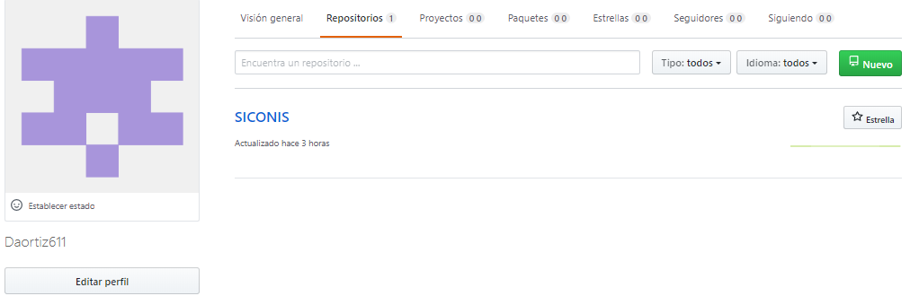

1.2 Colaboradores

|  |  |
| --- | --- |
| **COLABORADOR** | **NOMBRE** |
|  | David Alejandro Ortiz  Director y desarrollador |
|  | Paula Liseth Méndez  Analista y arquitecta |

# COMMITS

Marco teórico

Técnicas de levantamiento de información

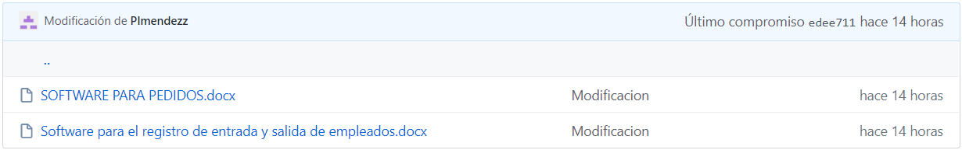

BPMN

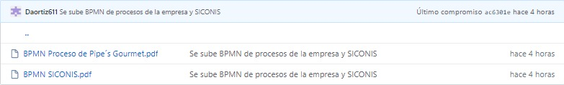

Informe SCV

Formato ERS

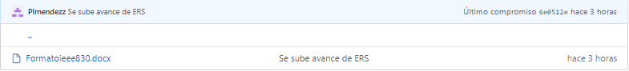

# CONCLUSIONES

El sistema de control de versiones es una herramienta que permite almacenar los recursos digitales de manera que estos se puedan gestionar, (Crear, leer, subir y descargar) facilitando el acceso a ellos para el grupo de trabajo, por medio de GItHub.